**碳足跡**

可以被定義為一項活動或產品整個生命週期的過程，直接或間接產生的二氧化碳排放量，碳足跡排放必須包含整個產品生命週期，從產品原物料開採和製造、產品本身製造和組裝到產品使用時，產品廢棄或回收時，所產生的排放量。

四個標語 1.低碳經濟 2.低碳生活 3.碳中和 4.清潔生產

產品生命週期的碳足跡，盤查、分析、衝擊評估、溫室氣體減量，碳標籤核發為必要手段

**生命週期盤查分析(Life Cycle Inventory&Analysis,LCI/LCA)**

提供分析任何有關直接或間接與能源和原物料使用的活動或操作單元，以了解產品整個狀況

運用歐盟委託荷蘭VHK發展的能源使用產品環境生態報告EuP EcoReport做為盤差分析的工具，資料輸入方面分為五大部分 1.原料開採與生產階段 2.製造與運輸階段 3.使用階段

4.產品棄置與回收階段 5.生命週期成本計算

**生命週期衝擊評估(Life Cycle Impact Assessment,LCIA)**

以專業技術來區分及評估清單中所列出的各成分對環境負荷影響情形

**生態設計(Ecological Design,ED)**

綠色設計近年國內外企業對於環境問題的處理方式，跳脫工廠製程管末處理方式，而將焦點放在產品開發，盡量降低對環境所造成的負荷；以此為目的的發展稱為綠色設計(Green Design,GD)或環境化設計(Design for Environment, $D_{f}$ E)。

綠色設計指企業在消極面符合客戶與國際貿易規範要求、積極面發展創新且兼備低毒性/汙染，省能源，可回收的新產品

綠色設計上核心為3R：再製造(Regenerate)、再循環(Recycle)、再使用(Reuse)，不僅要減少有害物質之使用、能源消耗與廢棄物排放，更要使產品零附件易於拆解回收，而再生或再利用。

**綠色指令**

RoHS指令(電機電子產品危害物質限用指令)

管制在歐盟銷售之電機電子產品不得含有鉛、鎘、汞、六價鉻、溴聯苯醚、聚溴聯苯等有害物質

WEEE指令(廢電機電子設備指令)

針對10大廢電機電子產品建立回收體系，並達成法定之回收率

EuP指令(能源使用產品之對環境友善設計指令)

對能源使用產品設定環保設計要求事項，且必須符合這些條文規定才能在歐盟境內銷售與使用

**RoHS指令、WEEE指令、EuP指令之關聯性**

1.許多耗能產品使用有害物質，應該控制其排放到環境中或將其清除。但在WEEE指令中僅提到能產品回收、在使用、再循環，卻沒有明確執行方式，可在EuP指令中得到更進一步說明。

2.EuP指令鼓勵生產者檢查是否可能在產品的整個生命週期內將這些有害物之使用量最小化並使排放量最小，有助於釐清WEEE條文第4條之相關規定。

3.為符合EuP指令要求，零組件之大量資訊將隨供應鏈提供給產品生產者，再從產品生產者轉移最終用戶及處理設施，有助於RoHS與WEEE正確而快速之實施及監督。

EuP指令執行架構圖

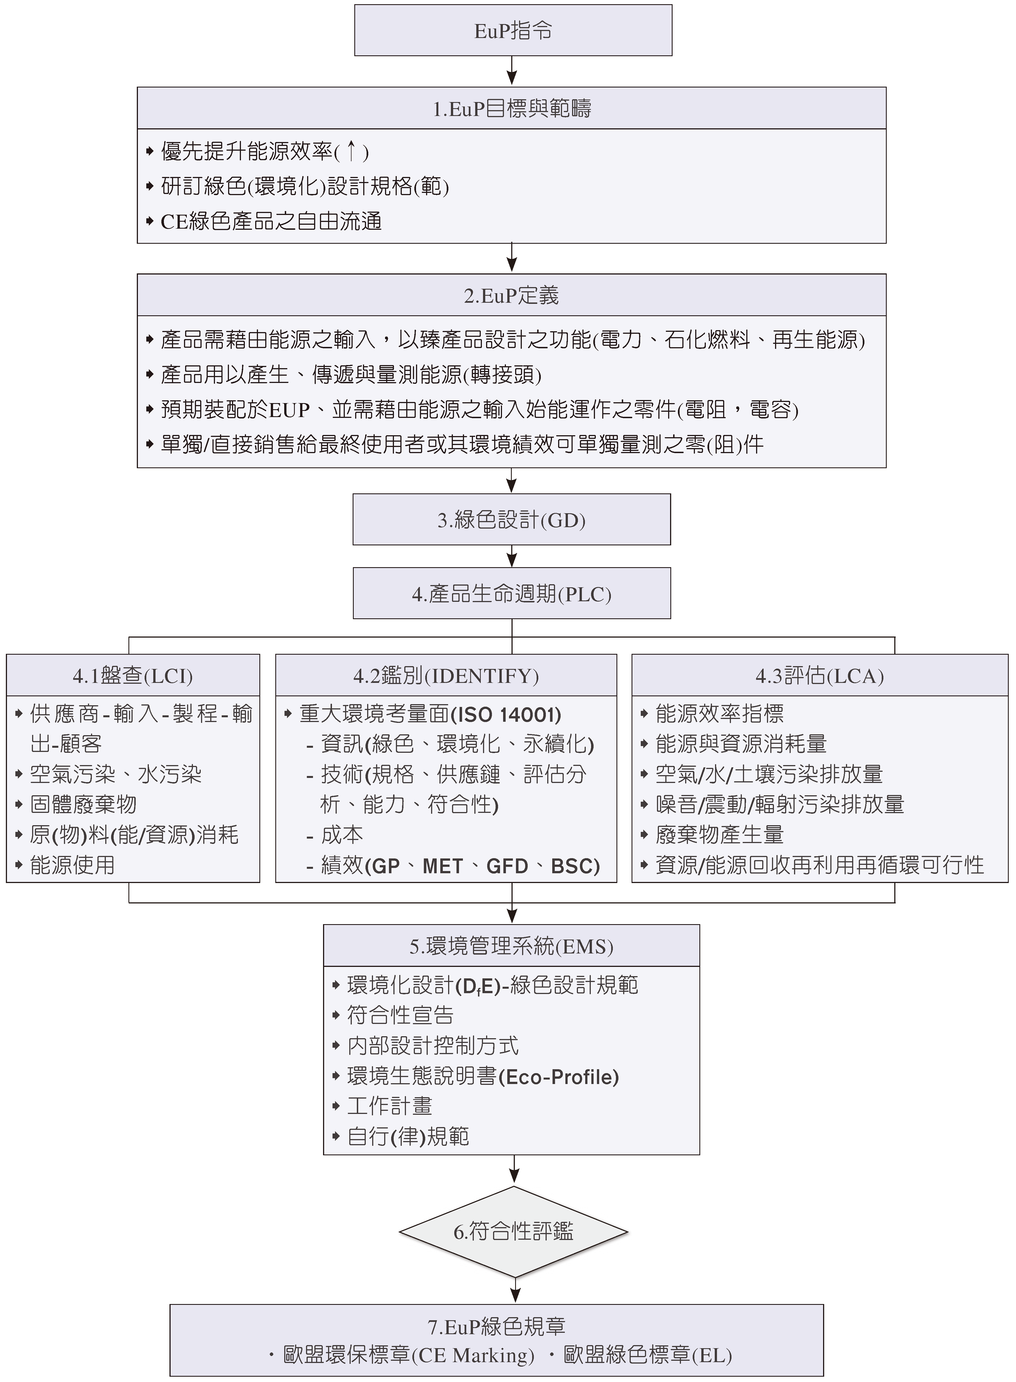

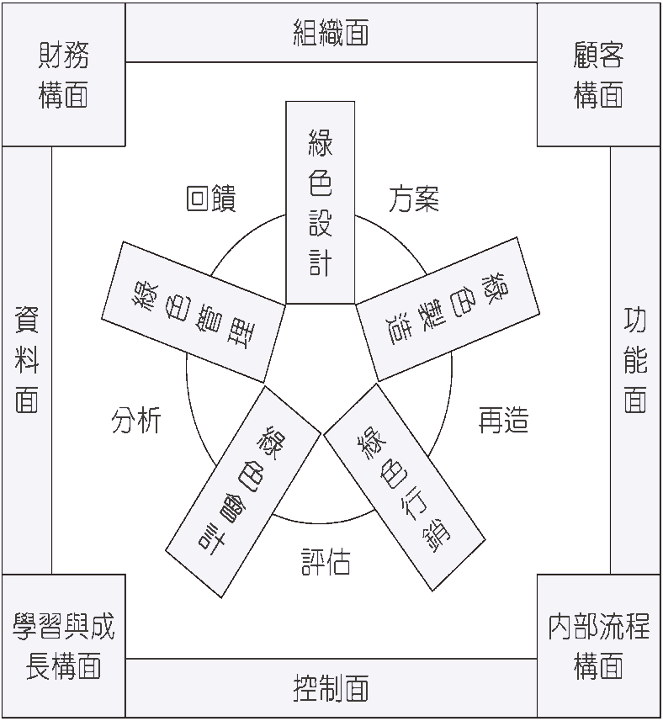

綠色供應鏈

企業流程再造(BRP)點線面績效評估系統

**智慧財產權(Intellectual Property Rights,IPR)**

國家立法保護人們的思想、創作

保護期限 發明專利是自申請日起算20年

包括專利法、商標法、著作權法、營業秘密法、積體電路電路布局保護法

其中公平交易法(公平交易委員會)、植物種苗法(農業委員會)與智財權並無太大關連

**專利**(屬地主義，我國已先申請為原則)是指政府對於發明或發現新穎而實用的方法、機械、製品或合成物，或是對於上述方法、機械、製品或合成物有新穎或實用之改進者，所頒給的一種在一定期間內獨享製造、生產、使用或銷售權利，專利分為發明、新型及新式樣

**商標**指製造者或商人，為表彰其商品，並與他人製造販賣商品互相區別，而採納或使用的文字、名稱、符號、圖樣、或其聯合式，商標基本上又發展出證明標章、團體標章、團體商標

**著作權**即著作人得利用其著作之權利，屬具有排他效力的絕對權，若他人不法侵害其權利，著作財產權人得請求排除其侵害，並請求損害排除。大體可分為註冊主義、創作主義

**營業秘密法**指方法、技術、製程、配方、程式、設計或其他可用於生產、銷售或經營之資訊，且符合非一般涉及該類資訊之人所知者。

**積體電路**指將電晶體、電容器、電阻器或其他電子元件及其之間的連接線路，集積在半導體材料上或材料中，而具有電子電路功能之成品或半成品。

**電路布局**指在積體電路上之電子元件及接續此元件之導線的平面或立體設計。

**公平交易法**主要是為了維護交易秩序與消費者利益，確保公平競爭，促進經濟之安定與繁榮，避免企業使用獨占、結合、聯合行為壟斷市場交易之公平性。

**植物種苗法**目的為實施植物種苗管理，保護新品種之權利，促進品種改良，以利農業生產，增進農民利益。

**策略聯盟**指兩個或多個的企業或事業單位，為了達成策略上彼此互利的重要目標，用以確保、維持或增進公司的競爭優勢，所形成的伙伴關係。

**企業購併**指企業經由合併、收購股權或收購資產的方式，以取得經營權或控制權之經濟行為。

**合併**是指依據法令規定完成一定程序後，由存續公司或新設公司概括承受消滅公司之一切權利義務，目標公司或收購公司因而喪失其法人人格者言之。

**股權收購**收購公司與目標公司仍分別獨立存在，目標公司則成為收購公司之子公司。

**資產收購**收購公司與目標公司仍分別獨立存在，收購公司僅取得目標公司之資產。

**國際標準化組織(International Organization for Standardization,ISO)**

制定全世界工商業國際標準的國際標準建立機構

例:ISO9000 類似於CNS 12680 品質管理系統

***產品生命分析PLA***

*藉由生命週期中分析產品處於生命週期哪個階段，並正確把握在市場上的壽命*